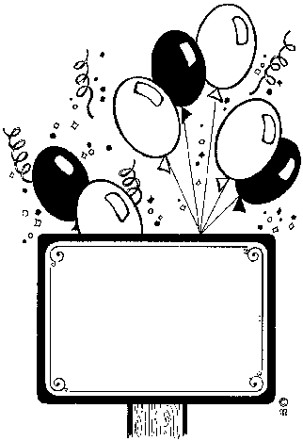

2005-2006 ikasturteko 1. alia
2005eko irailla, urria eta azarua

Gehixago eta hobeto

Gehixago eta hobeto programaren bultzatzailliak: Bergarako Udaleko Euskara Zerbitzua, Jardun euskara elkartia, San Martin eskola, Mariaren Lagundia ikastola, Aranzadi ikastola, Ipintza institutua eta Eibarko Berritzegunia.
Unidadien prestatzailliak: Udaleko Euskara Zerbitzua eta Akulu AEK euskaltegixa

HAUR HEZKUNTZA

HARRAPAKETA JOLASA: “Kukumarroka”:
Zozketa bidez kukumarrua aukeratuko dogu. Beste danak kukumarruaren aurrian jarritta honako hau esaten hasiko dira:
- Kukumarro! Txorimalo! Txisetan busti! Kaketan jarri! Kukumarro! Txorimalo!
Hori esandakuan, danak antxintxika urtengo dira, eta kukumarrua euren atzetik juango da norbait harrapatzera. Harrapatutakua hurrengo jokaldixan kukumarrua izango da.

2) HARRAPAKETA JOLASA:“OtsUa GERTU ZARE?”:
Zozketa bidez otsua aukeratuko dogu. Beste danak, arku bat egiñez, otsuaren aurrian jarritta honako abesti hau abesten hasiko dira:
Basoan jolasten,
otsoa agertu zen.
Kukua kukuka
Kantatzen hasi zen:
Ku-ku, ku-ku,
Ku-ku, ku-ku, ku-ku.
Abestutakuan zera galdetuko dotse otsuari:
- Otso jauna! Gertu zare?
- Ez! Oinddiokan prakak janzten nabil eta!— erantzungo dau otsuak.
- Otsua! Gertu zare?— galdetuko dotse berriro.
- Ez! Oinddiokan alkondaria janzten nabil eta!
Hola jarraittuko dabe otsuak hau esan arte:
- Bai! Eta ointxe bertan danak harrapatuko zaittuet!
Orduan danak antxintxika urtengo dira, eta otsua euren atzetik juango da ia baten bat harrapatzen daben. Harrapatutakua hurrengo jokaldixan otsua izango da.

LEHEN HEZKUNTZAKO 1. ETA 2. ZIKLUAK

Oharra: aintziñako jolas eta jokuak berreskuratzeko ahalegin bat egingo dogu oraingo honetan. Ea zer moduz!

TORTOLOXETAN
(Iturrixa: Eibarko Eta Kitto elkartiaren webgunia: http://www.etakitto.com/12.htm. Bergaran moldatua)
Bergaran lau tortolox erabiltzen ziran. Arkumien orkatilla-hazurrak erabiltzen dira. Bik edo hiruk edo lau lagunek jokatzen zeben elkarren kontra. Esate baterako, lau lagun baziren, zein eta zelan hasten zan jokuan? Horretarako, lauretatik edozeiñek eskuarekin lagunok banan-banan markatzen juanaz kantuan egitten zeben:
Apone
Bizkarra

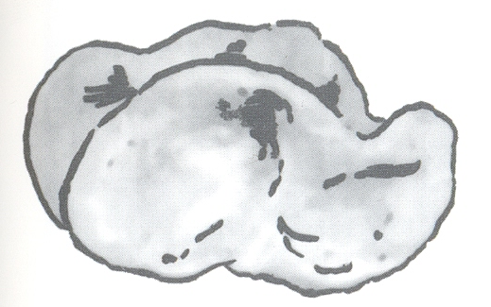
Asake
Zilborra

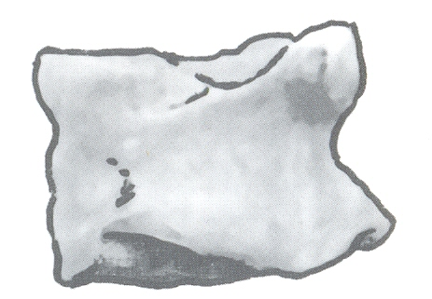
Akule
Ipurdixa

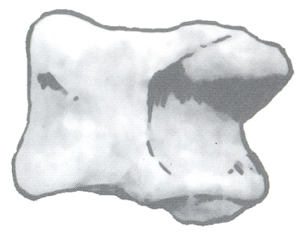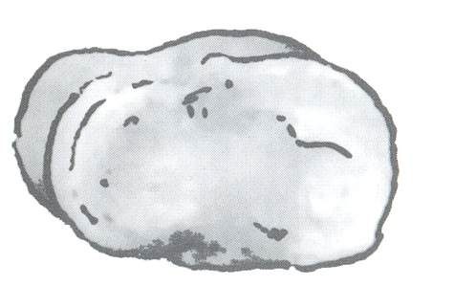
Akarne
Belarrixa

DIN DON

Din don kikilikon
saltsa pika tortolika
de buzon.
Aitona Martzelon:
iji, aja
Martzelonen galtza,
galtza txorizo,
galtza kalabaza,
Santa Tomasa.

Eta azken "sa" berbia zeiñi tokatzen jakon, haura hasten zan jokuan.

Tortoloxak lau alde dauzke: zilborra (edo asake), bizkarra (apone), ipurdixa (akule) eta belarrixa (akarne). Zilborra eta bizkarra alde zabalak dira. Zilborrak zulua dauka eta bizkarrak, berriz, konkorra. Ipurdixa eta belarrixa alde estuak dira. Ipurdixak azala leuna dauka eta belarrixak, ostera, sakonunia.
Lau tortoloxak esku batian hartu eta mahai gaiñera botatzen ziren, mahai gaiñera edo, lurrera, lurrian jarritta egitten bazeben. Bota ondoren, edozein aldetara begira geratzen ziren lurrian; bata alde zabal sakona gora begira zeukala, bestia bizkarraldia gora, beste bat albo bat erakusten zebala eta, dana dalakua. Hala hasten da jokua.
Joku oso batek lau atal dauzka; lehenenguak "putzasajé" izena dauka, bigarrenak "bixák", hirugarrenak "hirurák" eta laugarren partiak "erregeák". Hemen lau atalen azalpena:
1.a- "Putzasajé" esan, pelotia airera bota eta berriz eskuan hartu bittartian "baát" kontau eta tortolox bati bueltia emon bihar jakon alde sakon-zabala gorutz begira ipiñixaz eta esku batian gorde (hori dana pelotia barriz eskuan hartu orduko), gero bota berriz pelotia eta "bií" esanaz beste tortolox bat alde sakon-zabala gorutz begira jarri eta eskuan hartu, gero, pelotia botatzen jarraittu, baiña bakoitzian "hirú", "laú" esaten jarraitzen zan, tortolox bakoitzaren alde sakon-zabala beti goruntz ipiñi eta eskuan laurak batu artian. Eta horrekin jokuaren lehenengo partia betetzen zan.
2.a- Gero berdin egitten zan bigarren partiakin, baiña "bixák" esan eta tortoloxak mahaira edo lurrera bota, eta oinguan alde bizkar-zabala jarri bihar zan gorutz begira eta eskuan hartu, eta halaxe, beti eskuakin lau tortoloxen bizkar aldia, banan-banan gorutz ipintzen juan "baát", "bií", "hirú" "laú" kontatzen juanaz, bakoitzian pelotia gorutz bota eta eskuan hartuaz, eta lau tortoloxok bizkarraldia goruntz daukela ipiñi eta eskuan hartu ahal izan dabenian bigarren partia bete dau jokalarixak.
3.a- Aurrekuen moduan, baiña hasieria "hirurák" esaten egitten zan eta tortoloxen albo luze-estua gorutz bueltauaz, "baát", "bií", "hirú", "laú". Hirugarren parte honetan, beti tortoloxen albo luze-estua jarri bihar izaten zan goruntz begira eta berehala eskuan hartu pelotia jausi baiño lehen.
4.a- Tortoloxak mahai edo lurrera bota "erregeák" esaten dan bittartian, eta laugarren parte honetan tortoloxen albo luze-zabala zan banan-banan (edo bi batera, jokalarixak exibiziñua egin nahi bazeban) goruntz begira jarri bihar zebana, aurrekuen moduan "baát", "bií", "hirú", "laú" kontauaz eta azkenerako lau tortoloxok eskuan dittuala.
Danera lau buelta bakoitzari, baiña lau tortolox zirenez, lau lauko, hamasei buelta emon bihar izaten ziren. Hola ba: "putzasajé, baát, bií, hirú, laú"... "Bixák , "baát, bií, hirú, laú"... "hirurák, "baát, bií, hirú, laú"... "erregeák", "baát, bií, hirú, laú" eta, hola, jokua betetzen zan. Pelotia beheruzkuan eskuan hartu ez eta jausten bajakon, edo pelotia eskuan hartu bittartian tortoloxari bueltia emoterakuan huts egitten bazeban eta bueltarik emon ez, jokua galtzen zeban eta orduan beste lagunak hartzen zotsan bere txandia eta haura hasiko litzake aurrekuak baiño hobeto egitten ahaleginduz. Zeiñek joku gehixago betetzen zittuan hauraxe izaten zan irabazlia. Eta joku oso bat betetzen zebanak bigarren jokuari ekiten zotsan, galdu artian.

Arauak:
- Pelotatxua botatzen daben eskua eta hazurra ikutzen dabena esku bera izango da.
- Hezurrak hartzerakuan pelotatxua esku batekin botako da, baiña hazurra esku horrekin hartu ondoren pelotatxua bi eskuekin hartu geinke.
- Kale egindakuan hurrengo jokalarixaren txandia izango da, eta berriro tokatzian lehen geldittutako aldiarekin jarraituko da.

Aldaerak:
- Pelotatxua aidian hartu biharrean, bote bat egin ondoren hartzia (errezagua).
- Hazurrak bueltatu edo hartzian beste hazurrak ez ikutzia (nekezagua).
- Hazurrak banan-banan atzamarrekin (lodixa eta bizkorra) egindako zubi azpittik pasatzia.
- Hezur gehixagorekin jolastia.

LH-KO 3. ZIKLUA ETA DBH

TXIRIKILLETAN / GALDERONKA

Jokuan bi egur zati erabiltzen dira: Bata, 20-30 zentimetrokua, bi muturretan puntaduna da, eta txikilleroia esaten jako. Bestia haundixagua eta lodixagua da (arte edo urrtxaz egindakua), metro erdikua da, eta “galderoia” esaten jako.

Jolaslekua: normalian leku zabal edo lau batian jokatzen zan (15 metroko zabaleria eta 30 metroko luzeeria izan leike); beste batzuetan, beste lekurik ez zeguanian, etxe atarixan be jokatu izaten zan. Beraz, neurrixak lekuaren arabera moldatu leizke.

Errektangelu honen alde batian, erdixan, zirkulu edo borobil bat marrazten zan (metro bateko diametrokua, gutxi gora-behera). Borobil horri pirue edo porterixia esaten jakon. Zirkuluaren marran bertan, bi ertzetako marren parian, harri bat edo harri-pilla bat jartzen zan, txikilleroia jaurtitzeko oiñarri bezela erabiltzen zana.

Jokalekua, erreferentzia batzuen bidez zatittuta egoten zan bere luzera danian eta honetako bakoitzak puntu bat balixo zeban. Erreferentzia honek etxe kantoiak, harlauzak, …ziren. Zabaldixan jokatu ezkero, lurrian markatzen ziren.

Jolasaren arauak: lau edo bost laguneko bi kuadrilla izaten ziran. Talde bakoitzeko jokalarixetako bat txikilleroi-jaurtitzaillia izaten zan. Talde batekuak piruaren atzealdian jartzen ziran eta beste taldekuak, kanpoaldian sakabanatuta, txikilleroia harrapatzeko gertu.

Piru barruko jokalarixak txikilleroia eskuan hartu eta galderoiakin ertz batian emoten zotsan lehenengo kolpia txikilleroiari eta aidian zeguala beste ertzian, ahal zan urriñen bialtzeko asmuarekin. Beste taldekuak aidian hartu bihar zeben txikilleroia. Iñork hartzen ez bazeban, talde honetako batek jausittako tokittik jaurti eta piru barruan sartu bihar zeban. Sartzen bazeban, lehengo jaurtitzaillia kalera juaten zan. Sartzen ez bazeban, lehenguak jarraitzen zeban jokuan. Orduan, txikilleroia lurrian harrixaren gaiñian ipiñi, puntan jota sakia eragin, eta galderoiakin jota ahalik eta urriñen botatzen zan eta puntuak kontatzen ziren, pausuen bidez, normalian taldeko pauso haundixena zeukanak neurtzen zeban, ahalik eta puntu gitxien emoteko aurkako taldiari: honaiño bost puntu izango lirake, horraiño hamar, eta hala.
Hori egin eta gero taldiak lekuz aldatzen ziren. Puntu gehixen etaratzen zeban taldiak irabazten zeban.

